Versie 4
28-4-2020


Plan om te komen tot de nieuwe accommodatie voor scoutingspel en botenmateriaal
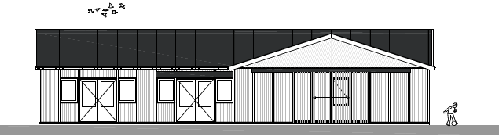
Voorzijde met hoofdingang
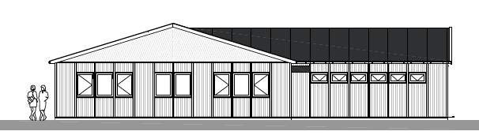
Zijaanzicht vanaf wandelpad
i.s.m. Stichting Dynamisch Dirkshorn | Plan bouw nieuw clubhuis SCOUTINGGROEP AQUARIUS Dirkshorn

- Inleiding

Scoutinggroep Aquarius is een scouting waterwerkgroep, voor kinderen en jongvolwassenen van 7-21 jaar (en ouder). De groep is sinds in het begin van de 80-er jaren gevestigd in de gemeente Harenkarspel, sinds 2013 is dat de gemeente Schagen. Het “Dirkshorner meertje” is een belangrijke plaats voor haar activiteiten. Maar ook deelname aan regionale en landelijke scoutingkampen en activiteiten is een toonzettende aangelegenheid.

Huidige situatie

De groep is sinds 2005 gehuisvest in een tweedehands verkregen pre-fab schoolgebouwtje van
10 x 10 meter op het sport- en recreatiecomplex “De Veersloot” te Dirkshorn. Deze accommodatie is zeer dringend aan vervanging toe. De gebruiksveiligheid van het gebouw laat op dit moment duidelijk te wensen over.

Het sport- en recreatiecomplex “De Veersloot” is enkele jaren geleden geheel gerenoveerd. Diverse alhier gevestigde organisaties zagen hun accommodatie fors uitgebreid en opgeknapt met financiële ondersteuning van de overheid. De scoutinggroep Aquarius verwierf destijds alleen een mooi grasveld ten zuiden van haar clubhuis.

Voor alle verenigingen in Stroet, Groenveld en Dirkshorn is destijds de Stichting Dynamisch Dirkshorn opgericht. De scoutinggroep Aquarius maakt hier vanzelfsprekend deel van uit.

Voor handhaving van het huidige ledental en verdere uitbouw van de scoutinggroep is dringend een moderne en uitgebreider accommodatie noodzakelijk. Binnen de bestaande locatie kan slechts met veel moeite “het spel van verkennen” worden uitgevoerd. Deze specifieke vorm van jeugdwerk vraagt om een redelijke speelzaal, diverse lokaaltjes voor de verschillende leeftijdsgroepen en een ruime opslagmogelijkheid voor het varend materiaal. Daarbij is de ligging aan of in de buurt van doorgaand vaarwater van cruciaal belang.

De scoutinggroep Aquarius kan op dit moment potentieel zo’n 80 jeugdleden onderbrengen. Op de huidige locatie is een verdere uitbouw van het ledental van de groep (nu ongeveer 55 jeugdleden) echter niet mogelijk. Door het realiseren van (nieuw-) bouw met een meer “eigen” uitstraling, verwacht de groep zich wel verder te kunnen uitbreiden.

Ons leden bestand kent relatief weinig verloop. We maken vaak mee dat kinderen na instroom in de jongste leeftijdsgroep, rond hun zeventiende jaar nog steeds actief deelnemen aan onze activiteiten. Regelmatig spelen zij dan een belangrijke rol bij de begeleiding van de jongere leeftijdsgroepen. Of nemen ze andere taken op zich. Dit sociale aspect is waar Scouting voor staat, er wordt geen nadruk gelegd op directe prestaties, sociale groei is onze winst. Iedereen groeit op zijn of haar eigen wijze, met een passende en verantwoorde invulling.

Waarom nu nieuw bouwen

De tijd is nu rijp voor het bouwen van een nieuw clubhuis. Er is een enthousiast bestuur, een super gemotiveerde club leiding en een groeiend leden aantal. Daarnaast is er nu een grote groep vrijwilligers op de been gebracht.

Zonder hulp van onze vrijwilligers zou de scoutinggroep Aquarius te Dirkshorn niet kunnen bestaan. We zijn zeer verguld dat onze vereniging een grote schare actieve vrijwilligers heeft die onze nieuwbouw plannen steunen. Mensen die graag hun bijdrage willen leveren aan de nieuwbouw.
Denk hierbij aan:
• grondverzet werkzaamheden t.b.v. de fundering,
• transport en opslag,
• hulp bij het afbakenen en toezicht houden op het bouwterrein,
• hulp bij de afwerking,
• schilderwerk,
• enzovoort.

Een bevaren Dirkshornermeer
Het Dirkshorner meer is uniek voor Dirkshorn en omgeving, een belangrijk toevluchtsoord voor o.a. sportvissers, sportduikers, watersporters, wandelaars en overige recreanten.
Belangrijk is natuurlijk onze wekelijkse aanwezigheid en scouting-activiteiten op de Dirkshornse wateren:
- sociale controle op deze wateren,
- een aanmoediging van de roei- en zeilsport (een oud-lid is zelfs Nederlands kampioen in de "Vrijheid" klasse geworden),
- het bevorderen van aanwas voor de binnen- en de grote vaart en loodswezen (menig oud-lid vindt zijn/haar weg in deze beroepstakken).

Huidige bouwsituatie

Locatie
We willen ons nieuwe clubhuis bouwen op dezelfde locatie als waar nu het clubhuis is gevestigd.

Multifunctioneel
De grote zaal met ruime licht inval en de aanwezige flinke keuken maakt dat deze opzet aantrekkelijk is voor ander verenigingsleven in de nabije omtrek. Wij verwachten huurinkomsten te kunnen genereren door het gebouw voor multifunctioneel gebruik in te richten.

Toekomst en duurzaamheid
Het hiermee ingediende plan is op de toekomst gericht en toekomstbestendig. De bouwwijze houdt rekening met een beperkt budget. Toch kan een dergelijk gebouw, met een door onze groep vrijwilligers uitgevoerd onderhoud, prima rond de 25 á 30 jaar mee. Het gebouw leent zich uitermate goed om energiezuinige voorzieningen te treffen. Budgettair is er nu geen rekening gehouden met zonnepanelen, regenwateropvang en hergebruik en infrarood verwarming. Maar deze mogelijkheden zijn wel degelijk eenvoudig toepasbaar in dit ontwerp.

Beschikbaarheid kavel en basis van bouw aanvraag
Het gebouw wordt gebouwd op erfpachtkavel in een tijdelijk bouwbesluit, met een eerste termijn van 10 jaar na opleveringsdatum van het pand. Het gebouw wordt in systeembouw gebouwd. We gaan er van uit dat de uiteindelijke oplevering ongeveer gelijk zou moeten kunnen lopen met die van andere recente verbouwingen. Daarbij denken we aan de invulling van het voormalig handbalveld, de herstructurering van de Dorpsstraat en Veersloot in Dirkshorn.

- Gewenste situatie nieuwe accommodatie

De Aquariusgroep wil haar activiteiten op een verantwoorde wijze verzorgen en de mogelijkheden die het spelaanbod van Scouting Nederland biedt ten volle benutten. Hiervoor is het noodzakelijk over een goede en voor het doel geschikte accommodatie met voldoende buitenruimte te beschikken.

Bij de indeling van het gebouw dient rekening gehouden te worden met de eisen die de verschillende leeftijdsgroepen aan de ruimte stellen. Verder ook met specifieke zaken, zoals verantwoorde opslag van kamp-, vaar- en spelmaterialen. Het in orde houden van het varend materieel vraagt daarnaast om extra voorzieningen.

Algemene uitgangspunten

Het programma van eisen is een opsomming van uitgangspunten en randvoorwaarden die horen bij een optimaal functionerend scoutinggebouw. Bij het maken van keuzes tussen de verschillende mogelijkheden spelen allerlei factoren een rol, zoals:

- De eisen die de verschillende leeftijdsgroepen aan de ruimte stellen.
- De plaatselijke mogelijkheden voor het bouwvolume.
- Het te verwachten beschikbare budget.
- Multifunctioneel medegebruik door derden.

Voor het vaststellen van de ruimtebehoefte worden de huidige activiteiten in beschouwing genomen. Ook wordt er gekeken naar de richtlijnen die hiervoor door de landelijke overkoepelende organisatie “Scouting Nederland” zijn opgesteld. Tevens gaan we er van uit dat het gebouw geschikt moet zijn voor het gebruik door gehandicapten met hulpmiddelen.

Duurzaamheid
In deze tijd is duurzaamheid een belangrijke factor bij nieuwbouw. Op dit moment is de realisatie van extra duurzaamheid niet meegenomen in de begroting. Het gebouw is echter prima geschikt om een of meer van deze zaken toe te passen.
Bij realisatie van “duurzaamheid” denken we aan:
- CV vervangen door duurzamer verwarming, infrarood verwarming bijvoorbeeld.
- Aanbrengen van zonnecollectoren.
- Regenwater inzetten voor spoelen van wc’s.
- HR++ ramen en isolatie.
- Ruim opzetten van goede gebouw-isolatie, om kosten en uitstoot zo laag mogelijk te houden.
- Inkoop van apparatuur met hoge duurzaamheid.
- Mos-dak.
- Overstekende dakdelen.
Ruimtebeschrijving

Primaire ruimten
Onder primaire ruimten worden verstaan de entree, de grote zaal en de botenloods. Hierbij is het van belang dat men daarin kan beschikken over een vrij vloeroppervlak zonder vaste opstellingen.

Secundaire ruimten
De secundaire ruimten zijn de ondersteunende ruimten voor de primaire functie: keuken, staflokaal en speltak-ruimten.

Nevenruimten
Tot de nevenruimten worden sanitair en cv-ruimte gerekend. Ten behoeve van minder-validen dient een gehandicaptentoilet te worden ingericht.

Buitenruimte
Voor de botenloods (in zuidelijke richting) komt een plein van Stelcon-platen van ± 6 x 12 meter voor de winteropslag van zes vletten (standaard scoutingvaartuigen).

Gebruiksbeschrijving

Primaire ruimten
Entree
Aan de entree wordt een duidelijke, centraal herkenbare functie toegekend. De oppervlakte moet voldoende ruimte bieden voor het gelijktijdig ontvangen van grotere groepen jeugdigen en hun familieleden en vrienden.

Grote zaal
Deze ruimte is voor gezamenlijk gebruik. Sport en spel, leslokaal, maaltijden, et cetera. Daarnaast kan deze ruimte worden verhuurd aan derden.

Botenloods
In de botenloods kunnen we op een milieutechnisch verantwoorde wijze onderhoud plegen aan de vletten. In de zomermaanden vindt hier opslag en reparatie van zeil-, roei- en motormateriaal plaats.

Secundaire ruimten
Keuken en voorraadberging
De keuken dient ingericht te zijn voor het bereiden van maaltijden voor grotere groepen. De keukeninrichting moet echter zodanig zijn, dat kleine en wat grotere kinderen er veilig kunnen werken en leren kokkerellen.

Speltakruimten
De hier beschreven ruimten zijn de ruimten waar een groot deel van de leeftijdsgebonden activiteiten plaatsvinden. In het vaarseizoen (april-oktober) zullen veel activiteiten vooral buiten plaatsvinden. In de winterperiode en bij slecht weer juist veel binnen. In deze ruimten ‘draaien’ de speltakken bevers (5-7 jaar), welpen (7 – 11 jaar ), zeeverkenners (11 – 15 jaar) en wilde vaart en loodsenstam (15 – 21 jaar). De ruimten worden naar eigen inzicht van de speltakken ingedeeld.

Staflokaal
Het staflokaal wordt gebruikt door de leiding voor de programma- en spelvoorbereiding. Verder voor (bestuurs-)vergaderingen, bibliotheek en voor het verrichten van administratieve werkzaamheden.

Nevenruimten
Sanitair
Omdat exploitatie het beste uitkomt met verhuur of nevengebruik is een tweetal jongens- en een tweetal meisjes-toiletten minimaal benodigd. In zowel de dames- als de herentoiletruimte wordt een douche gebouwd. Tevens wordt er een gehandicaptentoilet gerealiseerd.

- Installatie, techniek, overig

Nuts aansluitingen
Op onze locatie te Dirkshorn zijn alle nutsvoorzieningen op werkbare afstand voorhanden.

Verwarming
Er komt een CV-installatie op de bestaande gasaansluiting. In het kader van duurzaamheid zal een alternatieve voorziening kunnen worden overwogen. Deze brengt echter een hogere kostenpost met zich mee.

Verlichting, beveiliging
De verlichting kan gebaseerd worden op normale voorschriften en dient rekening te houden met de veiligheid en voorkomen van (inbraak-)schades. Een inbraakbeveiliging en rookmeldingssysteem moet, uit veiligheidsoverwegingen, extra aan worden gebracht.

- Constructie

Het betreft een standaard prefab houtelementen gebouw, dat voldoet aan het bouwbesluit voor niet-permanente gebouwen. De bouwfirma garandeert dat het gebouw minimaal 10 jaar in goede conditie kan bestaan. Met een door onze groep vrijwilligers uitgevoerd onderhoud kan het echter prima rond de 30 jaar meegaan. Uiteraard zal een en ander aan de door de gemeente Schagen te stellen bouweisen moeten voldoen.

- Natuurplan

De locatie van het gebouw op het perceel zal zodanig moeten zijn vastgesteld dat er om het gebouw heen kan worden gelopen. Dit is nodig voor onderhoud en uit veiligheidsoverwegingen. Aan alle zijden komen een of meerdere deuren en/of (te openen) ramen.

Er dient daarom een nieuw natuurplan te worden gemaakt. Diverse oudere bomen zullen moeten worden verwijderd. Maar deze moeten ook weg als we het gebouw meer naar voren plaatsen. Hiervoor gaan we natuurlijk elders op het terrein ruim voldoende nieuwe bomen planten.

- Investeringsraming

Eigen werk
Uitgangspunt bij het opstellen is dat alle werkzaamheden professioneel worden uitgevoerd door aannemers, onder begeleiding van een deskundige. Bij het geheel of gedeeltelijk in eigen beheer uitvoeren van werkzaamheden zal de investering dienovereenkomstig lager uitvallen. Bij de opzet van het definitieve werkplan kan hieraan nader invulling worden gegeven.
- Casco en techniek: aannemer(s).
- Graven, verven, hand- en spandiensten: zelf.
Geschatte investering gebouw “turn key” opgeleverd

Bouwkosten raming  januari 2019 | Geschat bedrag €  Excl. BTW
Grondoppervlak 320 m² x € 950,- per m² (excl. BTW) | 304.000  ======

Werkzaamheden niet door de bouw clubhuis gedekt | Geschat bedrag €  Excl. BTW
Graaf- en grondwerk. Het bouwterrein moet goed geëgaliseerd en bereik- en berijdbaar zijn voor vrachtauto's. | 4450
Sloop en afvoer oude gebouw. | 6000
Kappen bomen. | 1600
Sondering | 250
Bouwwater en bouwstroom t.b.v. storten betonvloer. | 1000
Buitenriolering en aansluiten van hemelwaterafvoeren. | 4850
Meubilair, keukenapparatuur. Tweedehands. | 5000
Aarding (m.b.v. aardelektrode).  Aarding bestaat reeds, alleen koppelen. | 200
Aansluiting op nutsvoorzieningen en hoofdriool.  Bestaat reeds: alleen verleggen. | 500
Inbraakbeveiliging, brandmeldinstallaties en Wi-Fi (internet). | 2500
CAR-verzekering. Dit betaalt Buko. | 00
De consequenties voortvloeiend uit de “Tijdelijke regeling legionellapreventie in leidingwater”, zoals het (laten) verzorgen van een risico-analyse, modelbeheersplan en de uitvoering hiervan. | 785
Eventuele consequenties voortvloeiende uit de constructieberekeningen en –tekeningen zullen worden doorberekend. Niet te berekenen. | 00
Stelconplaten: plein voor botenloods | 2500
Beproeven, keuren en opstellen rapportage inspectie elektrische installatie. | 400
EPC-berekening (eventuele consequenties hieruit voortvloeiende zullen worden doorberekend). | 550
Totaal | 30.585  =====

Specificatie offerte BUKO Bouw en Winkels te Zaltbommel (mei 2019)
Het betreft een houtelementen gebouw voor de scouting te Dirkshorn. Het gebouw voldoet aan het bouwbesluit voor niet-permanente gebouwen.
Het gebouw wordt uitgevoerd volgens tekeningnummer TR2-190296 VO-01 d.d. 15-05-2019.
Afmetingen zijn ca 12 x 20 + 8 x 10 m.

Kosten koop exclusief BTW (offerte BUKO) | Geschat bedrag €  Excl. BTW
Casco gebouw inclusief transport en montage | 132.500,-
Installaties gebouw (elektra, verwarming, sanitair, ventilatie) | 50.500,-
Betonvloer inclusief smeervloer | 57.200,-
Buitenzijde gebouw na plaatsing overschilderen | 2.800,-
Douches | 3.000,-
Schuifdeuren | 1.500,-
Constructieberekeningen en tekeningen | 2.500,-
Totaal | 250.000  ======
(€ 302.500,- inclusief BTW)

Exploitatie gebouw
Begroting van de exploitatie houdt rekening met meervoudig / multifunctioneel gebruik van het gebouw. Er is nog ruimte voor verenigingen of particulieren om buiten de opkomsttijden van scouting ruimte te huren.

Het Stichtingsbestuur is in onderhandeling met twee verenigingen uit Dirkshorn. Gesproken wordt over de huur van het gebouw voor uiteindelijk meerdere dagdelen per week. Omdat er nog geen vaststaande papieren afspraken zijn, kunnen we medio april 2020 hun namen nog niet openbaar maken.
Raming exploitatie per jaar
2020-2024
Uitgaven | € | Inkomsten | €
Gas | 600 | Huren verenigingen, kampen derden | 3500
Elektriciteit | 500 | Contributies | 7250
Water | 300 | Subsidies | 1500
Gemeentelijke heffingen en belastingen | 1500 | Donaties | 500
Verzekeringen | 1200 | Acties | 1000
Onderhoud gebouw, kampeer- en botenmateriaal | 3000
Opkomsten | 3350
Afschrijving gebouw | 3300
Totaal | 13750  ===== |  | 13750  =====

- Stand van financiering medio april 2020

Eigen financiën
De Scoutinggroep Aquarius beschikt niet over gelden die benodigd zijn voor het bouwen van een nieuw clubhuis. Het sparen van dergelijke bedragen gaat ver boven de capaciteiten van een vereniging met zo’n 50 betalende leden.

De Scoutinggroep heeft de beschikking over ongeveer € 8000,- in reserve. Dit is vooral bedoeld voor het lenigen van kleine schaden en eventueel aankopen van benodigd duurder materiaal.

Overleg met ING bank
Het bestuur is in overleg getreden met de huisbankier, de ING-bank. Het was meteen duidelijk dat de bank een kleine vereniging geen hypotheken of andersoortige leningen verstrekt. Deze kunnen niet worden gedragen door de vereniging.
Van een lening bij de BNG was bij de ING niets bekend. Maar daarvoor gelden volgens de ING dezelfde regels: de vereniging kan een dergelijke schuldenlast niet dragen.
Mogelijkheden tot financiering
- Gemeentelijke bijdrage.
Dit moet een significant deel van het totaal budget zijn. Anderen zullen navrant delen in hun bijdrage.
- Bijdragen van derden.
We zullen (ondanks de huidige, zeer moeilijke tijd) derden moeten bewegen een mooie financiële bijdrage te leveren voor ons clubhuis.
- Werkzaamheden om niet, of voor de kostprijs.
Bedrijven moeten we overhalen (een deel van) hun werk voor een lagere prijs of om niet uit te voeren.
- Subsidies van diverse fondsen.
We gaan diverse fondsen aanschrijven en hen verzoeken een substantiële bijdrage aan ons gebouw te geven.
- Eigen werk.
Zover dat voor ons mogelijk is, gaan we arbeid zelf verrichten. Te denken valt daarbij aan graafwerk, timmerwerk, schilderwerk en dergelijke activiteiten. Hierover zullen we in overleg treden met de hoofdaannemer BUKO.

- Plattegronden

Bron: Offerte BUKO
Vooraanzicht met hoofdingang
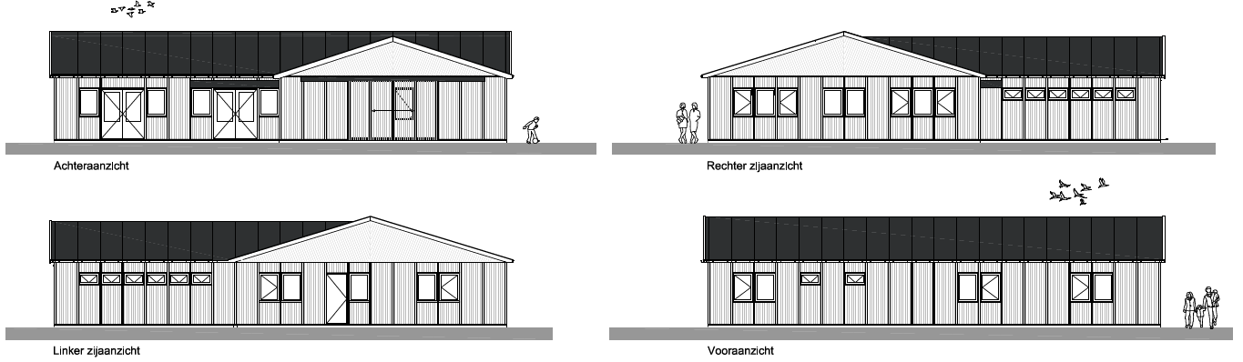
Achteraanzicht (vanaf voetbal zijde)
Zijaanzicht rechts (vanaf zwembad zijde)
Zijaanzicht links (vanaf wandelpad)

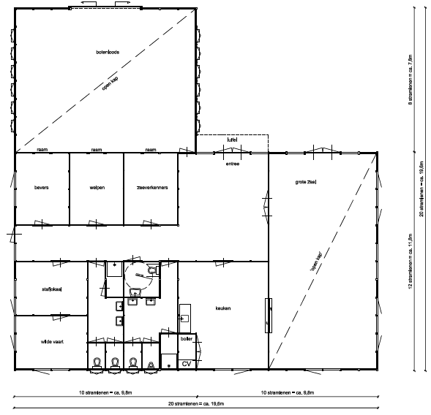

Plattegronden terrein





